7.04.2020год.Музыка 23,24, 25группы.
Тема: «Времена года в музыке»
1.Ребята, какие времена года вы знаете? Как природа меняется в течение года?! Как она красива!!! То белая, то нежно-зеленая, то яркими красками разрисована, то золотая, желтая, оранжевая... Всю эту красоту художники передавали- в картинах, поэты- в стихах, композиторы- в музыке. Мы с вами слушали «Октябрь» (Осенняя песнь) «Январь» (У камелька) из цикла «Времена года» П.И. Чайковского.
Сколько бы зима не длилась, но в природе свои законы, приходится уступать свои владения весне! Весна- это обновление природы, пробуждение ото сна, журчание ручейков, пение птиц, солнышко становится ярче и теплее.
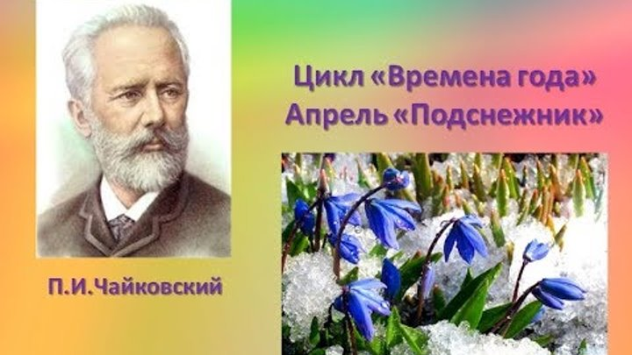
Послушайте «Апрель» (Подснежник) из цикла «Времена года» П.И. Чайковский
https://www.youtube.com/watch?v=MmOF1Rtxs4g
2.Понравилась вам музыка? Какая она (тихая, быстрая, волнительная…)
Что нам рассказал композитор музыкой, что вы представили, какую картинку вы увидели?!(зарисовать на альбомном листе)
Как называется эта пьеса? Кто ее написал?
3. Повторять песни «Уплывает наш кораблик», «Праздничная», «Песенку веселую пою»

